附件2

交 通 线 路
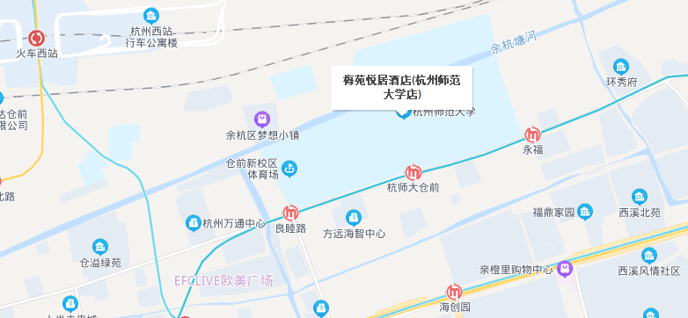

自驾：杭州师范大学仓前校区（杭州市余杭塘路2318号），南大门入校
公共交通：高铁或公交转杭州地铁5号线，杭师大仓前站-A出口，南大门入校

